Министерство образования и науки Республики Бурятия
ГБПОУ «Бурятский республиканский техникум строительных и промышленных технологий»

ИНФОРМАЦИОННЫЙ ПРОЕКТ:
«ПРИМЕНЕНИЕ МАТЕМАТИЧЕСКИХ ЗНАНИЙ В СТРОИТЕЛЬСТВЕ»

Разработала: Дамдинова З.Б.
преподаватель математики

г.Кяхта
2025г.

ОГЛАВЛЕНИЕ

- Введение . . . . . . . . . . . . . . . . . . . . . . . . . . . . . . . . . . . . . . . . . . . . . . . . . . . .3

- Применение математических знаний в строительстве. . . . . . . . . . . . . . . 5

  - Роль математики в строительстве. . . . . . . . . . . . . . . . . . . . . . . . . . . . . . . .5 2.2 Использование математических знаний в строительстве в древние времена . . . . . . . . . . . . . . . . . . . . . . . . . . . . . . . . . . . . . . . . . . . . . . . . . . . . . . . . . . 6
  - Использование математических знаний в современном строительстве. . . . . . . . . . . . . . . . . . . . . . . . . . . . . . . . . . . . . . . . . . . . . . . . . . . . . . . . . . . . . . . . . . . .10
- Практическое применение математики в строительстве . . . . . . . . . . . 12
  - Математические формулы, используемые в строительстве . . . . . . . . .12

  - Правила «Золотого сечения» в строительстве. . . . . . . . . . . . . . . . . . . . 18

  - Опрос. . . . . . . . . . . . . . . . . . . . . . . . . . . . . . . . . . . . . . . . . . . . . . . . . . . . . 21

- Заключение . . . . . . . . . . . . . . . . . . . . . . . . . . . . . . . . . . . . . . . . . . . . . . . . .23

- Список используемой литературы . . . . . . . . . . . . . . . . . . . . . . . . . . . . . 24

ВВЕДЕНИЕ

Математика - это один из основных общеобразовательных дисциплин, которые изучают студенты. Но, наверное, нет преподавателя, которого ученики не спрашивали, зачем им нужна математика, пригодятся ли полученные знания в жизни.
Что общего между математикой и строительством дома, зданий и сооружений? Очень часто мы начинаем делать ремонт своими силами и не всегда можем правильно рассчитать необходимое количество приобретаемых строительных материалов. Особые затруднения у нас вызывает подсчет объемов материалов, связанных с объемом геометрических тел, площадью их поверхности.
Проблемный вопрос данного информационного проекта: «Можно ли обойтись в строительстве без математики и как её применение влияет на эффективность и безопасность отрасли?»
Актуальность информационного проекта заключается в том, что математика помогает находить нужные решения при расчётах в строительстве. Ведь строительство – это дocтаточно сложная отрасль и это лишь половина работы. Еще надо его и отделать внешне и внутренне. Применение математических знаний в строительстве даёт возможность: проводить структурный анализ; изучать расход воды и других жидкостей в гидравлических системах; анализировать поведение грунта оптимизировать размеры, форму и конфигурацию конструктивных элементов; создавать проект и чертежи; рассчитывать смету. До начала строительства составляется смета, в которой просчитываются затраты на строительные материалы, виды работ и количество рабочей силы. А на стоимость строительства могут влиять инфляция, изменение цен на материалы и услуги, сезонные факторы и другие переменные.
Цель информационного проекта: изучить как применение математических знаний влияют на строительство.
Задачи информационного проекта:
- Изучить роль математики в строительстве.
- Изучить литературу использование математических знаний в древние времена.
- Рассмотреть возможности решения производственных задач в строительстве с применением математических формул и правил «золотого сечения».
- Углубить знания студентов по математике и специальным дисциплинам.
Гипотеза. Если правильно применять математические формулы и решать математические задачи, то можно будет производить верные расчёты профессиональной деятельности строителя.
Объект: применение математических знаний в строительстве.
Предмет: математика и строительство.
Формы, методы и приёмы:
1. Изучение данных сети Internet и литературных источников информации.
2. Использовался деятельностный подход. Проект направлен на формирование общих и профессиональных компетенций, развитие мыслительных операций, познавательного интереса и коммуникативных умений
3. Для оценки эффективности обучения студентов в проекте был использован опрос.

2. ПРИМЕНЕНИЕ МАТЕМАТИЧЕСКИХ ЗНАНИЙ В СТРОИТЕЛЬСТВЕ

2.1. РОЛЬ МАТЕМАТИКИ В СТРОИТЕЛЬСТВЕ

Математика играет ключевую роль в строительстве, от проектирования до расчетов. Геометрия используется для определения формы и размеров, а алгебра нужна в строительстве для решения уравнений, определения неизвестных величин, расчёта нагрузок на конструкции и других технических задач. Дифференциальные уравнения применяются для моделирования конструкций.
Для удобства жизнедеятельности строят здания и сооружения. Возводимые сооружения должны быть прочными, безопасными и долго служить людям.
Некоторые области, где математика играет ключевую роль:
Геометрия и пропорции. Знание геометрических принципов позволяет архитекторам разрабатывать сложные формы и структуры, создавая гармоничные и сбалансированные дизайны. Пропорции и симметрия, основанные на математических соотношениях, играют важную роль в создании эстетически привлекательных зданий.
Математическое моделирование. Позволяет создавать точные цифровые модели зданий, анализировать их прочность, устойчивость и другие характеристики.
Статистика и анализ данных. Для успешного завершения строительного проекта необходимо проводить тщательный анализ данных и статистическое исследование. Это включает оценку рисков, контроль качества материалов и работ, а также анализ временных и финансовых затрат.
Структурная инженерия. Инженеры используют методы линейной алгебры, дифференциальных уравнений и численного анализа для расчёта нагрузок и напряжений, обеспечения прочности и устойчивости конструкций.

2.2. ИСПОЛЬЗОВАНИЕ МАТЕМАТИЧЕСКИХ ЗНАНИЙ В СТРОИТЕЛЬСТВЕ В ДРЕВНИЕ ВРЕМЕНА

Строитель – одна из самых древних профессий. Появилась она много тысяч лет назад, когда люди из пещер стали возводить себе жильё. Историки долгое время считали, что первобытные люди не умели строить себе жилища, а укрывались от непогоды под кронами деревьев или в пещерах. Но однажды английский археолог Луис Лики нашел в Африке остатки жилища, которому было примерно миллион семьсот пятьдесят тысяч лет!
Во Франции, рядом с городом Ницца, 300 тысяч лет назад обнаружили остатки жилища, их строили из камней и кольев, покрытых шкурами животных. Значит, плотных стен тогда еще не делали. А Древние жители Сибири строили жилища из мамонтовых бивней или китовых ребер, обтягивая их шкурами.
Позже в древнем Египте и Месопотамии при строительстве домов из глиняных кирпичей проводили различные математические расчёты. Определение количества кирпичей определённых форматов, которые понадобятся для той или иной стены или пилястры. Зодчий должен был подчинить все размеры, от общих габаритов до размера строительных материалов, единой системе.
В Древнем Египте использовали математические знания для строительства величественного монумента пирамиды. Наибольшую сложность при проектировании представляли две задачи. Первая - идеально выровнять основание. Вторая - идеально высчитать угол наклона ребра угловых камней так, чтобы эти рёбра сошлись в одну точку на огромной высоте. Фундамент имеет форму квадрата со сторонами 230 метров, первоначально сторона квадрата составляла 232,5 м, угол наклона граней. Точность расчёта вызывает удивление. Ошибка составляет лишь несколько минут. Египтяне применяли принцип «священного треугольника» с соотношением сторон 3:4:5, что позволяло создавать идеально прямые углы. На основе этого треугольника создавался «веревочный шаблон» для построения прямого угла. Для этого на мерной верёвке маркировались отрезки в 3, 4 и 5 единиц длины. Затем в местах маркировки выставлялись колышки, натягивавшие верёвку. В результате получался египетский треугольник, а в точке, где соединялись два катета (3, 4) — прямой угол. Сумма сторон «священного» треугольника (3 + 4 + 5) равна 12.
Исследователи находят это стремление к точности, которое является признаком высокого развития цивилизации, повсюду, в том числе в размерах основания пирамиды. Обходя пирамиду кругом, человек проходит путь в один километр, а её высота равняется приблизительно высоте 50-этажного дома. До строительства в 1889 году парижской Эйфелевой башни, пирамида Хеопса была самым высоким сооружением на земле.
Для строительства пирамиды Хеопса было необходимо 2.300.000 каменных блоков массой в 2,5 тонны каждый. Если взять за основу данные Геродота, то вполне получим реальный срок в 20 лет. О тщательности доводки гигантских каменных блоков свидетельствует их точная разметка перед установкой на место. Установлен факт, что и по сей день толщина шва между камнями не превышает 0,15 мм! Для точности измерений древние египетские инженеры - строители использовали в своей работе отвесы, треугольники, измерительные линейки.
Для определения точного времени посевов, египтяне очень внимательно следили за звёздами, составляя звёздные карты и таблицы. Поэтому пирамиды ориентированы строго по меридиану, их грани смотрят на 4 стороны света, вход всегда находится с северной стороны сооружения. Пирамида Хеопса почти безошибочно указывает на истинный север. В результате точнейших измерений, проведённых в 1925 году, был установлен невероятный факт: погрешность в её положении составляет всего 3 минуты 6 секунд. Такая минимальная погрешность древних египтян объясняется незначительным смещением самого севера за истёкшие тысячелетия!
Также древние архитекторы сумели вычислить точку «золотого сечения», с помощью которой были вычислены пропорциональные соотношения величин. Треугольники, образованные диагоналями большого квадрата, геометрически определяют грани пирамид Гизы. Другим примером «золотого сечения» является Храм Парфенон в Афинах. В греческой архитектуре, особенно в постройке храмов, важнейшими геометрическими принципами были симметрия и пропорции.
С развитием цивилизаций появлялись более сложные конструкции. Например, в Риме начали использовать бетон и каменные арки, что позволило строить многоэтажные здания. Римляне также первыми начали применять цемент, который добавлял прочности их сооружениям. Для изготовления цемента нужно соблюсти определённые пропорции компонентов.
В Вавилонии арифметические и геометрические задачи возникали в связи со строительством каналов, зернохранилищ и другими общественными работами. Вавилоняне знали о таких соотношениях, как пропорциональность соответствующих сторон подобных треугольников. Им была известна теорема Пифагора и то, что угол, вписанный в полуокружность — прямой. Они располагали также правилами вычисления площадей простых плоских фигур, в том числе правильных многоугольников, и объёмов простых тел.
Математика тесно связана с архитектурными сооружениями и влияет на их прочность, практичность и эстетический вид. Архитектурные сооружения состоят из отдельных деталей, каждая из которых представляет собой геометрические тела. В каждой эпохе существуют особые типы зданий, которые отличаются друг от друга своими геометрическими формами: пирамиды, конусы, цилиндры и призмы.
Если мы говорим о пирамиде, то сразу вспоминаем "Египет". Но она не единственная, их множество. Древние пирамиды находятся в разных уголках мира:
Перу. В стране находится самая старая в мире группа пирамид. Самой известной пирамидой в Перу является Уака-дель-Соль (Пирамида Солнца), созданная цивилизацией Моче из глинобитных кирпичей в V веке нашей эры.
Судан. В стране насчитывается около 220 пирамид разной степени сохранности, оставшихся от нубийского царства Куш.
Мексика. В стране находится не менее 35–40 пирамид, относящихся к культурам ацтеков, тольтеков и майя. Здесь расположена самая крупная пирамида на планете — Великая пирамида Чолула, построенная ацтеками.
Китай. Количество пирамид в стране неизвестно (различные источники указывают от 1 до 400). Большинство из них выполнены из земли и глины, походят на курганы.
Конусы использовались как геометрическая форма в постройках древних цивилизаций, например, в архитектуре города Урук (Варка) в Южной Месопотамии. Кроме того, конусы были одним из основных геометрических признаков античной архитектуры, в частности архитектуры Древней Греции и Рима. В частности, в стоечно-балочной системе, которая пришла на смену египетским пирамидам, элементы-стойки могли быть цилиндрическими и коническими (колонны). Также можно привести пример конической берестяной юрты алтайских тюрков (чум) — конический шалаш из жердей, распространённая форма жилища в Сибири у финских, тюркских и монгольских племён.
Цилиндры появились в архитектуре ещё в древние века. Первые каменные колонны применили в Древнем Египте при постройке Пирамиды Джосера в 2650 году до н. э. Также можно привести в пример - цилиндрические своды. Они известны со времён Месопотамии и Египта, часто использовались в античной архитектуре. Башня Зенона, построена в форме цилиндра в III веке до н. э. Она находится в Херсонесе. Первоначально диаметр башни был 8 метров, сейчас её высота — 9 метров, а диаметр — свыше 23 метров.
В древности призмы встречались в архитектуре, в частности в памятниках вавилонской и древнеегипетской архитектуры. 2
Один из примеров использования призм в архитектуре древних времён — Александрийский (Фаросский) маяк, построенный в III веке до н. э. в египетском городе Александрия. Маяк состоял из трёх мраморных башен, стоявших на основании из массивных каменных блоков.

2.3 ИСПОЛЬЗОВАНИЕ МАТЕМАТИЧЕСКИХ ЗНАНИЙ
В СОВРЕМЕННОМ СТРОИТЕЛЬСТВЕ

Математические знания широко используются в современном строительстве для решения различных задач, связанных с проектированием, планированием, управлением проектами, анализом сейсмической устойчивости и другими аспектами.
Некоторые области применения математики в строительстве:
Геометрия и пропорции. Знание геометрических принципов позволяет архитекторам разрабатывать сложные формы и структуры, создавая гармоничные и сбалансированные дизайны. Пропорции и симметрия, основанные на математических соотношениях, играют важную роль в создании эстетически привлекательных зданий.
Математическое моделирование. Позволяет создавать точные цифровые модели зданий, анализировать их прочность, устойчивость и другие характеристики. Программы на основе алгоритмов и численных методов симулируют поведение конструкций под различными нагрузками и условиями эксплуатации.
Статистика и анализ данных. Включает оценку рисков, контроль качества материалов и работ, а также анализ временных и финансовых затрат. Математические методы позволяют оптимизировать процессы и принимать обоснованные решения на всех этапах строительства.
Структурная инженерия. Основывается на применении математических методов для расчёта и проектирования несущих конструкций зданий. Инженеры используют методы линейной алгебры, дифференциальных уравнений и численного анализа для расчёта нагрузок и напряжений, обеспечения прочности и устойчивости конструкций.
Энергоэффективность и управление ресурсами. Математические методы играют важную роль в разработке энергоэффективных систем и управлении ресурсами в зданиях. Оптимизация использования энергии и воды, планирование систем отопления, вентиляции и кондиционирования воздуха требуют применения математических моделей и алгоритмов.
Мониторинг и управление. Современные системы управления зданиями используют математические алгоритмы для мониторинга и управления различными системами и процессами. Это включает контроль температуры, влажности, освещения и безопасности.
В современном строительстве роль математики непрерывно возрастает. Строительные задачи отличаются по степени сложности расчётов. Например, расчёты на прочность определяют степень выносливости несущих конструкций и относятся к сложнейшим вычислениям. До начала какого-либо строительства составляется смета, в которой просчитываются затраты на строительные материалы, виды работ и количество рабочей силы.
Таким образом, математика является неотъемлемой частью строительства. Знания единиц измерения величин и основных математических формул помогут в строительстве зданий и сооружений, обеспечивая точность, безопасность и эффективность на всех этапах проекта.

3. ПРАКТИЧЕСКОЕ ПРИМЕНЕНИЕ МАТЕМАТИКИ
В СТРОИТЕЛЬСТВЕ

3.1. МАТЕМАТИЧЕСКИЕ ФОРМУЛЫ, ИСПОЛЬЗУЕМЫЕ
В СТРОИТЕЛЬСТВЕ

Неотъемлемой частью математических знаний, используемых в строительстве, являются: нахождение части от числа; пропорции; проценты; расчет периметра и площади плоских фигур; нахождение площадей, объёмов многогранников и тел вращения, а также знания единиц измерения.

Единицы измерения величин:
МЕРЫ ДЛИНЫ | МЕРЫ ПЛОЩАДИ | МЕРЫ ОБЪЕМА | МЕРЫ ВЕСА
1 км = 1000 м  1 м = 10 дм  1 дм = 10 см  1 см = 10 мм | 1 км² = 1000 000 м²  1 м² = 100 дм²  1 дм²= 100 см²  1 см²= 100 мм²  1 га = 10 000 м²  1 ар = 100 м | 1 м³ =1 000 дм³  1 дм³ = 1 000 см³  1 см³= 1 000 мм³  1 л = 1 дм³  1 мл = 1 см³ | 1 т = 1 000 кг  1 ц = 10 кг  1 кг = 1 000 г  1 г = 1 000 мг

Нахождение части от числа — одно из математических знаний, которые используются в строительстве.
Некоторые примеры применения таких расчётов в строительстве:
- Определение количества материалов, необходимых для строительства. Нужно подсчитать, сколько материала нужно затратить, как выверить смету, какой толщины, например, должна быть толщина стены.
- Расчёт количества отделочных материалов. Например, нужно определить, сколько плиток необходимо для облицовки пола, если плитка имеет форму правильного шестиугольника.
- Определение количества рабочей силы. До начала строительства составляется смета, в которой просчитываются затраты на строительные материалы, виды работ и количество рабочей силы.
Пример задачи:
На строительство было отправлено 24 000 целых кирпичей, по дороге разбилось 3% отправленных кирпичей. Сколько кирпичей разбилось по дороге и сколько было доставлено целых кирпичей?
Решение:
- 24 000 : 100 * 3 = 240 * 3 = 720 (кирпичей) — разбилось.
- 24 000 − 720 = 23 280 (кирпичей) — осталось.
Ответ: 720 кирпичей разбилось, 23 280 кирпичей осталось.

Нахождение пропорции. В строительстве под пропорцией понимают согласование отдельных частей здания между собой и в отношении к целому. Для нахождения пропорций используют два основных метода:
Арифметические системы. Пропорции вычисляются абстрактным методом (по числам). Разновидностью этого способа является модульная система, при которой какая-либо часть здания (например, длина или диаметр колонны) принимается за единицу (модуль), и по отношению к ней все остальные размеры выражаются в простых числах.
Геометрические системы. Все три проекции сооружения определяются путём геометрических построений (чаще всего на основе квадрата или круга). В этой системе основополагающим является принцип подобия частей.
В приготовлении строительных смесей также важны пропорции, например:
Для товарного бетона в среднем используют следующую схему: 1 часть цемента + 2 части песка + 4 части щебня + 0,5 части воды.
Для кладочного раствора подходит цементно-песчаная смесь, пропорция которой составляет 1:3 или 1:4.
Для штукатурного раствора соотношение цемента к песку определяет марка цемента. Оптимально покупать М400 и мешать в следующих пропорциях: 1 часть цемента на 3 части песка.
Для глинопесчаного раствора используют пропорции 1:3, где одна часть глиняного раствора и три части вермикулита.
Точность пропорций зависит от многих параметров, в том числе от качества цемента и состояния воды.
Пример задачи:
Нужно составить пропорцию количества денег, потраченных на строительство дома ко всей сумме денег, если на строительство дома было потрачено 31 500 рублей, а на оборудование окна — 4 500 рублей.
Решение:
Найти сумму обеих частей: 31 500 + 4 500 = 36 000.
Составить пропорцию: 31 500/36 000 = х/4 500.
Умножить обе части на 4 500: 31 500 * 4 500/36 000 = 3 937,5 (рублей).
Ответ: 3 937,5 рублей.

Нахождения процентов. Один из способов найти процент выполнения работ в строительстве — сравнить сумму полного объёма строительства и сумму уже выполненных работ. Такой расчёт возможен, если стройка идёт по проекту и полной смете.
Ещё один пример — определение сметной прибыли, которая определяется в процентах в рамках законодательной нормы. База для расчётов — зарплата сотрудников. При расчётах также нужно учесть среднюю стоимость работ и нормы компании.
Также существует показатель стоимости производственно-монтажных работ (ПНР) в процентах от общей сметной стоимости строительства. Он позволяет оценить долю трудозатрат и материальных затрат, необходимых для выполнения основных строительных и монтажных работ.
Кроме того, в строительстве важно учитывать проценты по кредитам и займам, которые могут включаться в себестоимость объекта не только в период строительства, но и во время подготовки к нему.
Пример задачи:
Выполнено работ на 12 млн рублей, планировалось выполнить на 36 млн рублей. Нужно найти процент выполненных работ.
Решение:
12 : 36 × 100% = 33,3%.
Чтобы найти, сколько процентов одно число составляет от другого, нужно ту часть, о которой спрашивается, разделить на общее количество и умножить на 100%.
Ответ: 33,3%.

Пример задачи:
Стоимости строительно-монтажных работ (СMР) составила:
Оплата труда строителей 10,7%
Эксплуатация машин 4,9%
Накладные расходы 12.7%
Материалы 63,9%
Сколько составляет сметная прибыль?
Решение:
Итого стоимость строительно-монтажных работ составляет 100%.
100% - 10,7% - 4,9% - 12.7% - 63,9% = 7,8%
Ответ: 7,8%

Основные формулы расчета периметра и площади плоских фигур

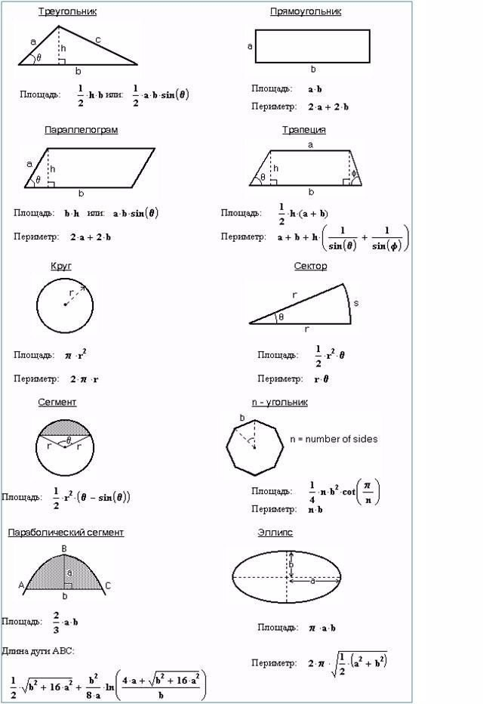

Основные формулы расчета объемов, площадей многогранников
и тел вращения

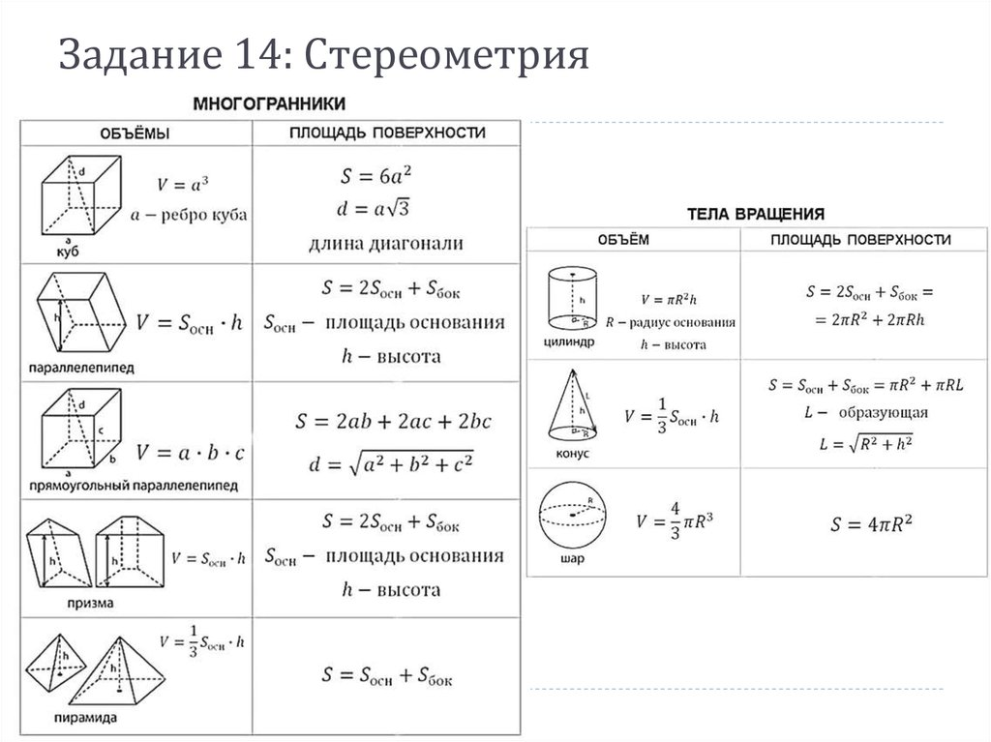

3.2 ПРАВИЛА «ЗОЛОТОГО СЕЧЕНИЯ»
В СТРОИТЕЛЬСТВЕ

Золотое сечение — это отношение частей к целому, при котором большая часть относится к меньшей так же, как целое относится к большей части.
В математике золотое сечение обозначают древнегреческой буквой «фи» (φ) в честь древнегреческого скульптора и архитектора Фидия, реже греческой буквой Ƭ.
φ = $\frac{1+ \sqrt{5}}{2}$
Оно приблизительно равно 1,618.
Исторически изначально «золотым сечением» называлось деление отрезка АВ точкой С на две части (меньший отрезок АС и больший отрезок ВС), чтобы для длин отрезков было верно равенство: АС/BC=BC/AB. То есть точка С являлась золотым сечением для отрезка АВ. Под правилом «золотого сечения» в архитектуре и искусстве обычно понимаются композиции, содержащие пропорции, близкие к золотому сечению 3/8 и 5/8.
Некоторые из утверждений в доказательство гипотезы знания древними правилами золотого сечения: пропорции пирамиды Хеопса, храмов, барельефов, предметов быта и украшений из гробницы Тутанхамона свидетельствуют, что египетские мастера пользовались соотношениями золотого сечения при их создании.
Исследование геометрии Великой пирамиды не даёт однозначного ответа на вопрос о первоначальных пропорциях этого строения. Допускается, что египтяне имели представление о «Золотом сечении» и числе пи, которые были отражены в пропорциях пирамиды: так, соотношение высоты к половине периметра основания равняется 14/22 (высота = 280 локтей, а основание = 220 локтей, полупериметр основания = 2×220 локтей; 280/440 = 14/22).
Пифагор, древнегреческий философ и математик, считается первым, кто ввёл понятие о золотом сечении для научного использования (VI в. до н. э.). 25
В III в. до н. э. Евклид, самый известный математик античности, сформулировал принцип золотого сечения в своём трактате «Начала» и доказал несколько теорем, связанных с ним.
Лука Пачоли, францисканский монах и математик (XV в.), ввёл название «золотая пропорция» и написал трактат «О божественной пропорции», в котором изложил свойства золотого сечения и его применение в архитектуре и изобразительном искусстве.
Адольф Цейзинг в 1855 году вернул правилу золотого сечения вторую жизнь, доведя до идеала пропорции золотого сечения и сделав их универсальными для всех явлений окружающего мира.
Леонардо да Винчи много времени посвятил изучению особенностей золотого сечения. Он изобразил идеальные пропорции человеческого тела. До сей поры художники используют пропорции «золотого сечения».
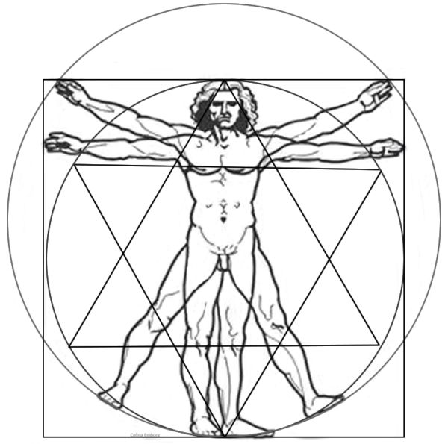
Правило золотого сечения в строительстве заключается в том, что при делении целого на две неравные части меньшая часть должна относиться к большей точно так же, как большая к общему целому. Если за целое взять единицу, то большая часть будет составлять 0,618, а меньшая — 0,382.
Некоторые правила применения золотого сечения в строительстве:
- Расчёт пропорций фасадов. Золотое сечение может быть главным принципом в выборе окон, дверей и других архитектурных деталей.
- Определение главного модуля здания. К нему привязывают все остальные размеры объекта и делят внутреннее пространство на секции. В качестве модуля можно взять средний человеческий рост или число, примерно соответствующее росту будущего собственника.
- Планировка интерьеров. Золотое сечение помогает сбалансировать размеры мебели, расположение светильников и даже выбор ковров. Например, длинный и узкий коридор разделяют по пропорции 1:1,618 для визуального баланса.
- Размещение мебели и декоративных элементов. Мебель размещают так, чтобы основные точки фокусировки находились на ключевых линиях золотого сечения. Это помогает создать гармоничное ощущение пространства.
- Определение размеров цветовых блоков. Если используют разные цветовые акценты на стенах, золотое сечение может помочь определить их размеры. Один цвет (доминирующий) занимает около 60% пространства, второй (сопровождающий) — от 30% до 40%. Дополнительный цвет (не более 10%) используют для подчёркивания отдельных элементов декора или конструктивных деталей здания.
Золотое сечение можно использовать при проектировании придомовых территорий многоквартирных домов и частных строений, но такие работы считаются сложными, поэтому рекомендуется привлекать опытных проектировщиков.

3.3 ОПРОС

1. При планировании постройки дома важно составить смету. Перед студентами встал вопрос: Кому вы доверите строительство дома? Обсудили варианты: доверятся они специалистам, будут строить сами или наймут гастарбайтеров? Аргументируйте свой выбор.

Рисунок 1.

2. Что будете контролировать при строительстве?

Рисунок 2.

3. На вопрос «Какие факторы влияют на смету расходов?» 35% студентов ответили - качество материалов и выполнения работ, 23 % условия строительства. 7% - сроки реализации, 30 % - место строительства, 5% - инфляция.

4. На вопрос «Как вы считаете, есть ли взаимосвязь математики и строительства?» 78% студентов ответили «да», 22% — «нет».
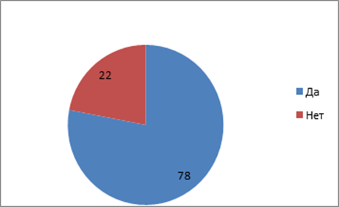

5. На вопрос «Какие математические знания нужны в строительстве?» 30% студентов назвали алгебру, столько же — геометрию, 15% — черчение, 5% — математические расчёты, 10% затруднялись ответить.

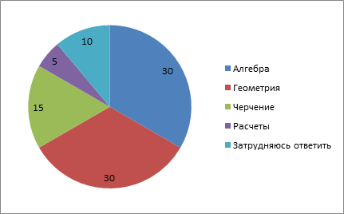
6. На вопрос «Возможна ли строительство без математики?» 72% студентов ответили «нет», 28% — «да».
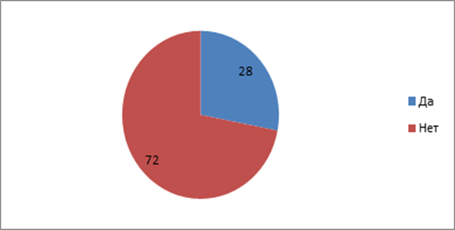

7. Пригодятся ли Вам правила «Золотого сечения»? 17% студентов ответили «нет», 83% — «да».
ЗАКЛЮЧЕНИЕ

В начале информационного проекта я поставила гипотезу: «Если правильно применять математические формулы и решать математические задачи, то можно будет производить верные расчёты профессиональной деятельности строителя».
В результате социологического опроса выявили, что большая часть опрашиваемых студентов, настроена строить дом самостоятельно с целью экономии финансов и получения хорошего результата. При строительных расчетах будут пользоваться сметой, основываясь математическими знаниями по алгебре и геометрии, пользуясь правилами «Золотого сечения».
Математические знания, приобретенные в этом проекте, помогут студентам правильно рассчитывать объем строительных материалов и экономно использовать их на производстве.
Область применения математических законов не знает границ, они используются во многих отраслях науки и производства. В данном материале я рассматриваю использование математических формул с точки зрения нужд строительного дела. Роль математики в строительстве заключается в обеспечении точности и эффективности на всех этапах проектирования и возведения зданий.
Исходя из вышесказанного мы поняли, чтобы стать высококвалифицированным специалистом, необходимо быть компетентным не только в своей профессии, но и в математике.
Таким образом наша гипотеза подтвердилась, научившись правильно применять математические формулы и решать математические задачи, студенты научатся правильно вести расчеты по строительству.

СПИСОК ИСПОЛЬЗУЕМОЙ ЛИТЕРАТУРЫ

  - Клименченко Д. Величины и их измерение. //Н. Ш., № 6, 2009.
  - Величины и их измерение: [учеб. -метод, пособие] / М-во образования и науки РФ, Гос. образоват, учреждение высш. проф. образования "Алт. гос. пед. акад." сост. Г. А. Бакланова. - Барнаул: АлтГПА, 2011.
  - Шабалин С.А."Измерения для всех”. М.: Издательство стандартов, 1991.
  - Авраменко А. А., Хмелёва А. А., Крапивина Л. А. Математика в различных профессиях // Международный студенческий научный вестник. — 2020. — №2.
  - Кларк С., Энгельбах Р. Строительство и архитектура в Древнем Египте. — Москва: Центрполиграф, 2009.
  - Курант Р., Роббинс Г. Что такое математика? — Москва: МЦНМО, 2001.
  - Куимова Е. И., Куимова К. А., Титова Е. И. Прикладная направленность курса математики в строительном вузе // Молодой учёный. — 2014. — №11.
  - Солдатенко Л. В. Введение в математическое моделирование строительно-технологических задач. — Оренбург, 2009.
  - Корбалан Ф. "Мир математики" Золотое сечение [текст] // Москва. – 2013.
  - «Математика в школе» № 8, 2003г. «Расчётно-экспериментальные работы при изучении математики».
  - Древний Египет. Энциклопедия. С-Птб., 2008.
  - Чудеса света. М.: РОСМЭН, 2008.
  - ГОСТ Р ИСО 12491-2011. Материалы и изделия в строительстве. Статистические методы контроля качества. М.: Стандартинформ, 2011. — 24 с.
  - Солдатенко Л.В. Введение в математическое моделирование строительно- технологических задач. Оренбург, 2009.
  - Алешина Т.Н.«Урок математики: применение дидактических материалов с профессиональной направленностью.»
  - Ресурсы сети интернет

